

se préparer à une entrevue de sélection
FICHE-CANEVAS 3A

UNE ENTREVUE

Situation | En recherche d’emploi
Intentions de communication | - Compréhension orale  - Comprendre des informations sur une entrevue d’emploi  - Production orale  - Parler de son parcours personnel et professionnel  - Répondre à des questions en entrevue d’emploi  - Donner des conseils pour préparer une entrevue
Support
Allez sur Internet, par exemple sur YouTube, et faites une recherche avec « préparation entrevue emploi ».
Choisissez une vidéo parmi les plus récentes.
Inscrivez les informations sur la vidéo trouvée :
Fiche informative sur la vidéo choisie
Titre : |  | Durée :
Source : |  | Autrice ou Auteur :

Éléments langagiers | - Le vocabulaire  - Les expressions pour donner des conseils  - Le passé composé et l’imparfait



ACTIVITÉ 1
INDICES VISUELS ET REMUE-MÉNINGES

- Comment se déroule une entrevue d’emploi en général?

- Quelles informations
pourraient y être
demandées?



ACTIVITÉ 2
Sujets abordés

Regardez la vidéo, puis répondez aux questions.
- La vidéo aborde…
☐ l’entrevue en personne.
☐ l’entrevue en ligne.
☐ les deux types d’entrevue.
☐ l’entrevue spécifique à un domaine.
☐ l’entrevue en général.
☐ Autre :

- La vidéo est…
☐ une entrevue d’embauche professionnelle.
☐ une entrevue de sélection pour suivre une formation.
☐ une entrevue pour s’informer sur un métier.
☐ une entrevue télévisée avec une experte ou un expert.
☐ une capsule d’information ou de conseil.

- Cochez les thèmes abordés dans la vidéo.

☐ Des situations professionnelles
☐ L’expérience professionnelle
☐ La formation générale
☐La situation familiale
☐Le salaire
☐ Les défauts ou les qualités
☐Les objectifs de carrière
☐Autre :



Les activités PROPOSÉES

ACTIVITÉ 3
Vocabulaire

- Relevez des mots ou des expressions se rapportant à l’entrevue d’emploi.

- Composez une phrase complète avec des mots de l’exercice précédent.
 | Mots | Phrases

ACTIVITÉ 4
Grammaire
- Relevez dans la vidéo des expressions utilisées pour donner des conseils. Puis, complétez avec un conseil

 | Expressions pour donner des conseils | Conseils
Ex. | Il est important… | d’arriver à l’heure pour l’entrevue.

- Conjuguez les verbes entre parenthèses au passé composé ou à l’imparfait de l’indicatif pour décrire le parcours de Nathalie.
Quand j’ (être) petite, je (dire) toujours que je (vouloir) devenir éducatrice, c’ (être) mon rêve absolu. Cependant, les aléas de la vie m’ (mener) ailleurs. J’ (commencer) ma carrière comme secrétaire dans un grand magasin et, après quelques mois, je (s’occuper) en plus de la comptabilité.
Lorsque le magasin (fermer), je (décrocher) un poste de secrétaire dans l’administration de la petite ville où je (vivre). Mes tâches (ressembler) beaucoup à ce que je (faire) dans mon emploi précédent. Grâce à mon bon travail et à mes compétences, je (recevoir) une promotion et je (devenir) secrétaire de direction. J’ (aimer) mon travail, mais au fond de moi, une petite voix m’ (appeler) et me (pousser) à réaliser mon rêve.
Alors, je (décider) de retourner aux études. Je (compléter) une formation en techniques d’éducation à l’enfance (TEE) et tout de suite après, j’ (obtenir) un emploi dans un CPE. Je suis fière de mon audace ainsi que de ma persévérance et je suis enchantée de ma nouvelle vie.
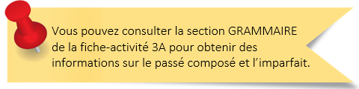


Vous pouvez consulter les réponses de cette activité à la fin du document.


- À votre tour, racontez brièvement votre parcours professionnel.

ACTIVITÉ 5
Phonétique et FranÇAIS PArlé

- Relevez des phrases de la vidéo qui utilisent…
- des expressions pour donner des conseils.
ou
- des verbes au passé.

Phrases


B. Répétez-les en vous enregistrant.

C. Écoutez votre enregistrement et recommencez l’activité au besoin.

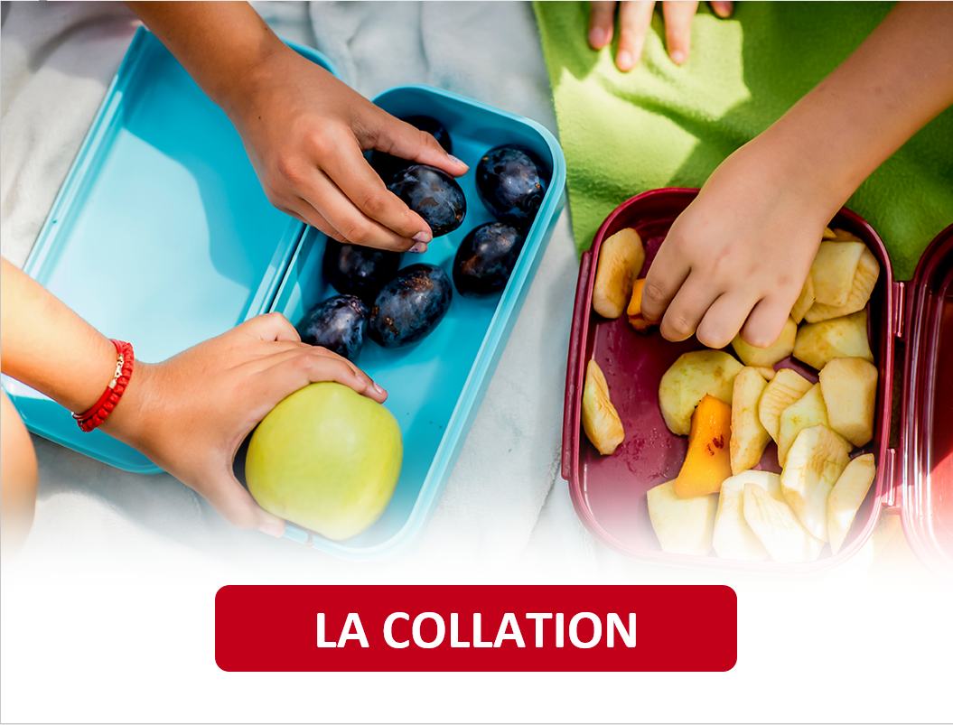

ACTIVITÉ 6
Qu’en dites-vous?
Regardez la vidéo, puis répondez aux questions.

- Quels conseils trouvez-vous les plus pertinents?

- À quelles questions vous serait-il le plus difficile de répondre?

- Quelles questions ou quels conseils vous ont le plus surpris et pourquoi?



ACTIVITÉ 7
se pratiquer à une entrevue d’embauche
Vous vous préparez pour une entrevue d’embauche. Pratiquez les réponses que vous pourriez donner aux deux questions proposées :
- Décrivez votre journée typique de travail dans votre dernier emploi.
- Qu’est-ce qui est important pour vous dans un emploi?
- Enregistrez ou filmez votre présentation.
- Écoutez-la et recommencez l’activité au besoin.
- Faites-la écouter à une personne qui parle français afin d’avoir son avis sur le contenu et sur la qualité de la langue.

ACTIVITÉ 8

donner des conseils pour passer une entrevue
Une connaissance se prépare à passer une entrevue d’emploi. Faites-lui part des conseils dont vous avez pris connaissance dans la vidéo ou des stratégies que vous connaissiez déjà.
- Enregistrez votre réponse.
- Écoutez-la et recommencez l’activité au besoin.
- Faites-la écouter à une personne qui parle français afin d’avoir son avis sur le contenu et sur la qualité de la langue.

CORRIGÉ

4B
Conjuguez les verbes entre parenthèses au passé composé ou à l’imparfait de l’indicatif pour décrire le parcours de Nathalie.
Quand j’étais petite, je disais toujours que je voulais devenir éducatrice, c’était mon rêve absolu. Cependant, les aléas de la vie m’ont menée ailleurs. J’ai commencé ma carrière comme secrétaire dans un grand magasin et, après quelques mois, je me suis occupée en plus de la comptabilité.
Lorsque le magasin a fermé, j’ai décroché un poste de secrétaire dans l’administration de la petite ville où je vivais. Mes tâches ressemblaient beaucoup à ce que je faisais dans mon emploi précédent. Grâce à mon bon travail et à mes compétences, j’ai reçu une promotion et je suis devenue secrétaire de direction. J’aimais mon travail, mais au fond de moi, une petite voix m’appelait et me poussait à réaliser mon rêve.
Alors, j’ai décidé de retourner aux études. J’ai complété une formation en techniques d’éducation à l’enfance (TEE) et tout de suite après, j’ai obtenu un emploi dans un CPE et je suis fière de mon audace de ma persévérance. Je suis enchantée de ma nouvelle vie.



lE RETOUR À LA MAISON
Maintenant que vous avez terminé les activités de cette tâche, prenez quelques minutes pour faire un retour sur vos apprentissages.

J’ai trouvé la vidéo…
☐ facile à comprendre.
☐ facile à comprendre, malgré des mots et des expressions inconnus.
☐ difficile à comprendre.

Je suis capable de… | Oui | En partie | Pas encore
comprendre des informations sur l’entrevue d’emploi. | ☐ | ☐ | ☐
parler de mon parcours personnel et professionnel. | ☐ | ☐ | ☐
répondre à des questions en entrevue d’emploi. | ☐ | ☐ | ☐
formuler des conseils. | ☐ | ☐ | ☐
utiliser l’imparfait et le passé composé. | ☐ | ☐ | ☐



STRATÉGIES D’AUTOAPPRENTISSAGE
Au besoin, exploitez un autre support oral avec ce canevas, revenez à la Fiche-activités 3A ou passez à l’étape suivante.



DE L’ORAL À L’ÉCRIT
Téléchargez la Fiche-activités 3B et faites les activités proposées.



PASSEZ À UNE NOUVELLE TÂCHE
Choisissez une Fiche-activités, A ou B.

